TEACHER'S QUESTIONNAIRE
DEPARTMENT OF LAW

Personal information of the teacher
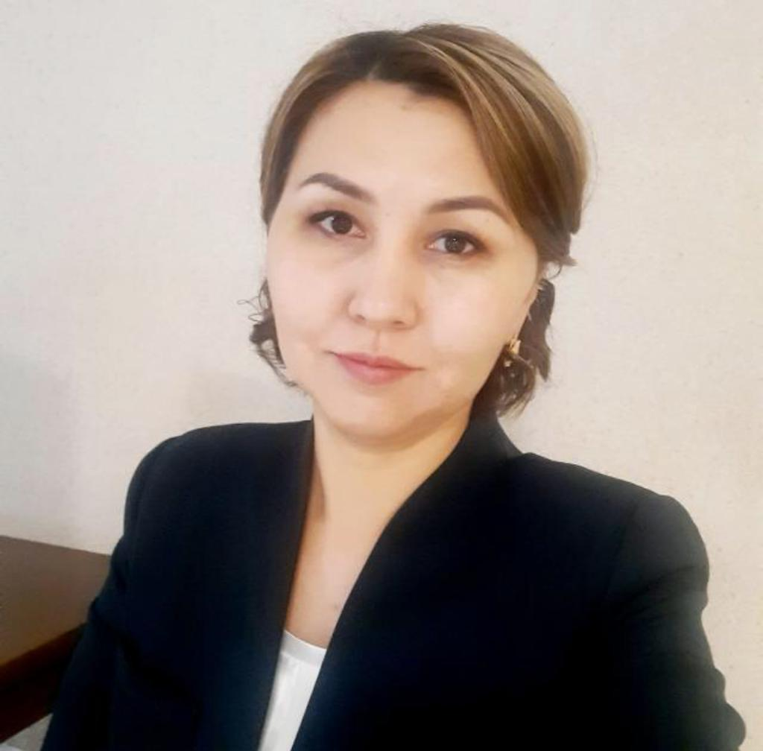 |  | Full Name (by identity card) |  |  |  |  | Кошкинбаева Алия Сержановна
 |  | Date of Birth |  |  |  |  | 07.03.1984
 |  | Sex (male / female) |  |  |  |  | женский
 |  | Nationality |  |  |  |  | қазақ
 |  | Citizenship |  |  |  |  | РК
 |  | Mobile phone, E-mail |  |  |  |  | 87750254897, ankin2008@bkl.ru
Education
Higher educational institution
a) the name |  |  |  | Kazakh Humanitarian Law University
b) country, city |  |  |  | Kazakhstan, Shymkent
c) year of receipt and termination |  |  |  | 2000-2004
d) the qualification received on the termination of educational institution |  |  |  | Zanger
a) the name |  |  |  | Regional Social and Innovative University
b) country, city |  |  |  | Kazakhstan, Shymkent
c) year of receipt and termination |  |  |  | 2013-2015
d) the qualification received on the termination of educational institution |  |  |  | Master of Law
a) the name |  |  |  | L.N. Gumilyov Eurasian National University
b) country, city |  |  |  | Kazakhstan, Shymkent
c) year of receipt and termination |  |  |  | 2017-2021
d) the qualification received on the termination of educational institution |  |  |  | PhD
Place of work (today)
Full name of the organization |  |  |  | Kazakh National Agrarian Research University
Position held |  |  |  | Head of the Department of Law, Acting Associate Professor
Scientific activity
The head and/or the executor of research in RK ( during the last 3 years)
Name research |  |  |  | Years of realization |  |  |  | Organization performer
Scientific and pedagogical activity
Training of highly qualified personnel
Degree | Quantity |  |  | Year of protection |  |  |  | Code of specialty
Information on the number of publications for the last 3 years
Type of publications |  |  |  | Quantity
Publications in recommended by CCSES MES RK journals |  |  |  | 10
Publications in ranking journals |  |  |  | 1
Teaching aids |  |  |  | 5
Electronic teaching aids |  |  |  | -
Monographs |  |  |  | 3
Theses and reports at conferences, symposia (foreign, republican) |  |  |  | 5
The main scientific publications (for the last 3 years)
Name of the publication |  |  | Author(s) |  |  | Name of the edition, volume, number, page
Regulatory Issues of Depollution in Kazakhstan |  |  |  |  |  | ЕVERGREEN, Joint Journal of Novel Carbon Resource Sciences & Green Asia Strategy, Vol. 09, Issue 04, pp 903-908, December 2022
On the issue of improving the mechanism for protecting the interests of the child in cyberspace |  |  |  |  |  | әл-Фараби атындағы ҚазҰУ Хабаршысы. Заң сериясы, 104(4). 2022 – 44 – 52 бб.
Цифровые (токенизированные) акции: этапы совершенствования гражданского законодательства |  |  |  |  |  | әл-Фараби атындағы ҚазҰУ Хабаршысы. Заң сериясы. №1 (109). 2024 – 65-73 бб.
Атмосфералық ауаны ластағаны үшін қылмыстық жауаптылықтың кейбір мәселелері туралы |  |  |  |  |  | Қазақстан Республикасы Ішкі істер министрлігінің Шырақбек Қабылбаев атындағы Қостанай академиясы. №1 (80). 2024 – 4-9 бб.
Условно-досрочное освобождение за преступления против половой неприкосновенности несовершеннолетних: международный опыт и Казахстанская практика |  |  |  |  |  | Вестник института законодательства и правовой информации РК. № 4 (79) – 2024
Экологиялық қауіпсіздік – Қазақстан Республикасының ұлттық қауіпсіздігінің дербес түрі ретінде |  |  |  |  |  | ҚР ІІМ М.Есболатов атындағы Алматы академиясының ғылыми еңбектері. №2 (79). 2024 – 159-167 бб.
Қазақстан Республикасы Конституциясында әлеуметтік мемлекет орнықтырудың нормалары және олардың жүзеге асыру жолдары |  |  |  |  |  | Л.Н. Гумилев атындағы ҚҰУ Хабаршысы. Заң сериясы. Том 150 № 1 (2025), 11-26 бб.
Су ресурстарын пайдалану аясындағы қылмыстылықтың алдын алу шаралары |  |  |  |  |  | ҚР ІІМ М.Есболатов атындағы Алматы академиясының ғылыми еңбектері. № 1(82). 2025 – C. 148-153
Есірткі мен психотроптық заттардың заңсыз айналымын саралаудың теориялық мәселелері |  |  |  |  |  | ҚР ІІМ М.Есболатов атындағы Алматы академиясының ғылыми еңбектері. № 1(82). 2025 – C. 167-172
Сравнительный анализ цифровизации гражданского права в Казахстане и Польше в сфере электронной коммерции |  |  |  |  |  | Eurasian Scientific Journal of Law.№ 1(10) (2025). – С. 22-31
Қазақстан Республикасының жазаларды орындау жүйесіндегі пенитенциарлық пробацияның мәні туралы |  |  |  |  |  | Eurasian Scientific Journal of Law. № 2 (10) (2025).
Kazakhstan Experience of State Support for Patients Suffering from Socially Significant Diseases
Assigned number |  |  | Name |  |  | Author / Patent holder
Knowledge of foreign languages
Language |  |  |  |  | Level of proficiency (low, average, high)
english |  |  |  |  | high

